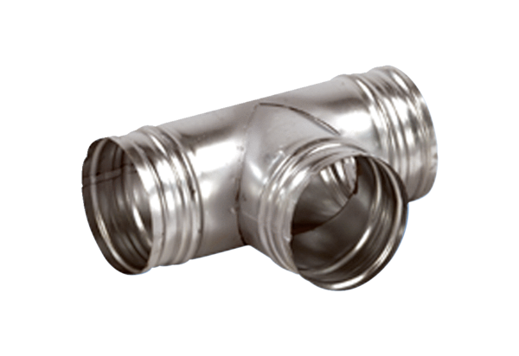Odgałęźnik 90° AB 125-160Opakowanie jednostkowe: 1 sztukaAsortyment: K
Numer artykułu: 0055.0357Producent: MAICO

